

Негосударственное образовательное частное учреждение высшего образования «Московский институт психоанализа»

Факультет психологии

Лабораторные работы

по дисциплине: | «Практикум по психодиагностике»

Выполнил студент:

Иванов И.И.

Курс: 4

Группа: ПС5А16/11КП

Проверила:

Малахова Светлана Игоревна

Москва, 2022
ЛАБОРАТОРНАЯ РАБОТА №1
Методика многостороннего исследования личности ММИЛ (MMPI)
Цель - диагностики степени адаптиpованности, выявления устойчивых профессионально важных склонностей.
Сведения об испытуемом: Виктория, женщина, 30 лет.
Материалы и оборудование: бланк фиксации результатов, текст опросника
Процедура проведения: Тест состоит из 377 вопросов анкетного типа, которые испытуемые должны признать верным для себя или отвергнуть. Набор утверждений одинаков и при исследовании здоровых, и при исследовании лиц, страдающих какими-либо болезненными нарушениями, поэтому испытуемых не должны удивлять те утверждения, которые касаются проявлений каких-либо болезней. Время исследования не ограничено, однако следует добавить, что наиболее естественна первая реакция и поэтому отвечать "верно" данное утверждение или "неверно" нужно по возможности сразу. При соблюдении этого условия исследование занимает полтора-два часа. Тест позволяет получить многопрофильный портрет личности, включающий в себя мотивационную направленность, особенности межличностного поведения, черты характера, тип реагирования на стресс, защитные механизмы, когнитивный стиль, ведущие потребности, фон настроения, степень адаптированности индивида и возможный тип дезадаптации, наличие психических отклонений, выраженность лидерских черт.
Инструкция: Вам будет предъявлена целая серия разных утверждений. Оценивая каждое из них не тратьте много времени на раздумья. Наиболее естественна первая непосредственная реакция.
Протокол исследования 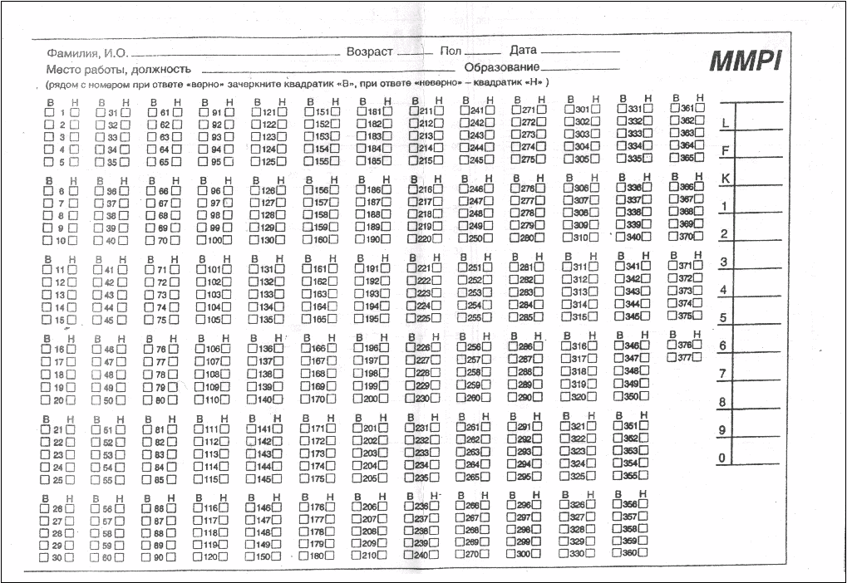

Обработка результатов:
Необходимо провести подсчет баллов, называемых сырыми баллами, по каждому ключу (то есть шкале)
Ответы «не знаю» составляют шкалу «?». Шкала «L» – шкала «Лжи» – показывает, насколько искренним былобследуемый в процессе тестирования. Шкала «F» – шкала «достоверности» – показывает уровень надежности полученных данных в зависимости от его откровенности и готовности к сотрудничеству. Шкала «К» – шкала «коррекции» выявляет степень искажения теста (профиля), связанного как с закрытостью испытуемого, так и с влиянием неосознанного защитного механизма «вытеснения» из психики информации, травмирующей, разрушающей позитивный образ «Я». В зависимости от показателей шкал достоверности профиль (тест) признается как достоверный или недостоверный, а его особенности рассматриваются через призму установок испытуемого по отношению к процедуре обследования.
Статистическая возможна лишь при сведении сырых баллов к обобщенной, стандартизированной единице. В качестве такой единицы в данной методике выступают стены, каждая из которых содержит 10 Т-баллов и равняется среднеквадратичному отклонению от среднестатистической нормативной линии,
Показатели выше 70 и ниже 30Т расцениваются как отклонение от нормы.
Ключи к тесту MMPI.
Шкалы основного профиля «L» Ложь Н: 15, 30, 45, 75, 105, 135, 195, 225, 255, 285, 60, 90, 120, 150, 165.
«F» Достоверность В: 14, 23, 27, 31, 33, 34, 35, 40, 42, 48, 49, 50, 53, 56, 66, 85, 121, 123, 139, 146, 151, 156, 168, 184, 197, 200, 202, 205, 206, 209, 210, 211, 215, 218, 227, 245, 246, 247, 252, 256, 269, 275, 286, 291, 293.
Н: 17, 20, 54, 65, 75, 83, 112, 113, 115, 164, 169, 177, 185, 196, 199, 220, 257, 258, 272, 276.
«К» Коррекция В: 96.
Н: 30, 39, 71, 89, 124, 129, 134, 138, 142, 148, 160, 170, 171, 180, 183, 217, 234, 267, 272, 296, 316, 322, 374, 383, 397, 398, 406, 461, 502.
«1» Сверхконтроль (Ипохондрия, Hs) В: 23, 29, 43, 62, 72, 108, 114, 125, 161, 189, 273.
Н: 2, 3, 7, 9, 18, 51, 55, 63, 68, 103, 140, 153, 155, 163, 175, 188, 190, 192, 230, 243, 274, 281.
«2» Пессимистичность (Депрессия, D) В: 5, 13, 23, 32, 41, 43, 52, 67, 86, 104, 130, 138, 142, 158, 159, 182, 189, 193, 236, 259.
Н: 2, 8, 9, 18, 30, 36, 39, 46, 51, 57, 58, 64, 80, 88, 89, 95, 98, 107, 122, 131, 145, 152, 153, 154, 155, 160, 178, 191, 207, 208, 238, 241242, 248, 263, 270, 271, 272, 285, 296.
«3» Эмоциональная лабильность (Истерия, Hy) В: 10, 23, 32, 43, 44, 47, 76, 114, 179, 186, 189, 238 Н: 2, 3, 6, 7, 8, 9, 12, 26, 30, 51, 55, 71, 89, 93, 103, 107, 109, 124, 128, 129, 136, 137, 141, 147, 153, 160, 162, 163, 170, 172, 174, 175, 180, 188, 190, 192, 201, 213, 230, 234, 243, 265, 267, 274, 279, 289, 292.
«4» Импульсивность (Импульсивность, Pd) В: 16, 21, 24, 32, 33, 35, 36, 42, 61, 67, 84, 94, 102, 106, 110, 118, 127, 215, 216, 224, 239, 244, 245, 284 Н: 8, 20, 37, 82, 91, 96, 107, 134, 137, 141, 155, 170, 171, 173, 180, 183, 201, 231, 235, 237, 248, 267, 287, 289, 294, 296.
«5-Ж» Женственность (для женщин) (Маскулинность/Фемининность, Mf) В: 4, 25, 70, 74, 77, 78, 87, 92, 126, 132, 133, 134, 140, 149, 187, 203, 204, 217, 226, 239, 261, 278, 282, 295, 299 Н: 1, 19, 26, 69, 79, 80, 81, 89, 99, 112, 115, 116, 117, 120, 144, 176, 179, 198, 213, 219, 221, 223, 229, 231, 249, 254, 260, 262, 264, 280, 283, 297, 300.
«5-М» Женственность (для мужчин) (Маскулинность/Фемининность) В: 4, 25, 69, 70, 74, 77, 78, 87, 92, 126, 132, 134, 140, 149, 179, 187, 203, 204, 217, 226, 231, 239, 261, 278, 282, 295, 297, 299.
Н: 1, 19, 26, 28, 79, 80, 81, 89, 99, 112, 115, 116, 117, 120, 133, 144, 176, 198, 213, 214, 219, 221, 223, 229, 249, 254, 260, 262, 264, 280, 283, 300.
«6» Ригидность (Ригидность, Pa) В: 15, 16, 22, 24, 27, 35, 110, 121, 123, 127, 151, 157, 158, 202, 275, 284, 291, 293, 299, 305, 317, 338, 341, 364, 365.
Н: 93, 107, 109, 111, 117, 124, 268, 281, 294, 313, 316, 319, 327, 347, 348.
«7» Тревожность (Психастения, Pt) В: 10, 15, 22, 32, 41, 67, 76, 86, 94, 102, 106, 142, 159, 182, 189, 217, 238, 266, 301, 304, 305, 317, 321, 336, 337, 340, 342, 343, 344, 346, 349, 351, 352, 356, 357, 359, 360, 361.
Н: 3, 8, 36, 122, 152, 164, 178, 329, 353.
«8» Индивидуалистичность (Шизоидность, Sc) В: 15, 16, 21, 22, 24, 32, 33, 35, 38, 40, 41, 47, 52, 76, 97, 104, 121, 156, 157, 159, 168, 179, 182, 194, 202, 210, 212, 238, 241, 251, 259, 266, 273, 282, 291, 297, 301, 303, 305, 307, 312, 320, 324, 325, 332, 334, 335, 339, 341, 345, 349, 350, 352, 354, 355, 356, 360, 363, 364.
Н: 8, 17, 20, 37, 65, 103, 119, 177, 178, 187, 192, 196, 220, 276, 281, 306, 309, 322, 330.
«9» Оптимистичность (Гипомания, Ma) В: 11, 13, 21, 22, 59, 64, 73, 97, 100, 109, 127, 134, 145, 156, 157, 167, 181, 194, 212, 222, 226, 228, 232, 233, 238, 240, 250, 251, 263, 266, 268, 271, 277, 279, 298.
Н: 101, 105, 111, 119, 130, 148, 166, 171, 180, 267, 289.
«0» Интроверсия (Интроверсия, Si) В: 32, 67, 82, 111, 117, 124, 138, 147, 171, 172, 180, 201, 236, 267, 278, 292, 304, 316, 321, 332, 336, 342, 357, 377, 383, 398, 401, 427, 436, 455, 473, 467, 549, 564.
Н: 25, 33, 57, 91, 99, 119, 126, 143, 193, 208, 229, 231, 254, 262, 281, 296, 309, 353, 359, 371, 391, 400, 415, 440, 446, 449, 450, 451, 462, 469, 479, 481, 482, 501, 521, 547.
Номера вопросов, которые не следует учитывать при обработке теста:
14, 33, 48, 63, 66, 69, 121, 123, 133, 151, 168, 182, 184, 197, 200, 205, 266, 275, 293, 334, 349, 350, 462, 464, 474, 542, 551
Результаты тестирования:

График профиля личности испытуемой

Шкала | L | F | K | 1 Hs | 2 D | 3 Hy | 4 Pd | 5 Mf | 6 Pa | 7 Pt | 8 Sc | 9 Ma | 0 Si
T-баллов | 46 | 62 | 51 | 52 | 41 | 49 | 50 | 47 | 44 | 42 | 57 | 68 | 44

Кодирование по Уэлшу:
5-LK9/F1360:2478#
Вывод:
Достоверность результатов тестирования | Достаточно высокая (L<70, F<80, K<70)

Уровень психологической адаптации | Эмоциональный комфорт, спокойствие, уверенность, отсутствие выраженных затруднений в адаптации и симптомов стресса, высокая устойчивость к стрессу, психологическая поддержка не обязательна (уровень профиля нормальный)

Отличается | Обычно приподнятым настроением, оптимистическим отношением к своему будущему, частой переоценкой своих возможностей, большим количеством планов, широкими интересами, легкостью увлечения новым и потери интереса к ставшему уже привычным (рельеф профиля пикообразный с пиком по 9 шкале)

Стремится | К активной деятельности и переменам (рельеф профиля пикообразный с пиком по 9 шкале)

Испытывает стресс в  ситуациях | Однообразия, ограничения свободы, принуждения и запретов (рельеф профиля пикообразный с пиком по 9 шкале)

Реагирует на стресс | Вытеснением из сознания источников тревоги, игнорированием препятствий, стремлением не замечать затруднений и отрицательных сигналов, свидетельствующих о неблагополучии (рельеф профиля пикообразный с пиком по 9 шкале)

Часто испытывает чувства | Радости (рельеф профиля пикообразный с пиком по 9 шкале)

Может  восприниматься окружающими как человек | Веселый, разговорчивый, непринужденный, беззаботный и беспечный (рельеф профиля пикообразный с пиком по 9 шкале)

Характеризуется способностями | Постоянно действовать, легко приспосабливаться к быстро меняющимся условиям, знакомиться и поддерживать контакты с широким кругом людей (рельеф профиля пикообразный с пиком по 9 шкале)

Соотношение мужского и  женского стиля поведения | Преобладание мужского стиля поведения: стремление к доминированию и соперничеству, демонстрация силы и выносливости, агрессивность, грубость, уверенность в себе, решительность, непринужденность, низкая чувствительность, недостаточное внимание к эстетическим тонкостям и оттенкам человеческих отношений, преимущественный интерес к науке и технике (пик по 5 шкале у женщин и низкое значение у мужчин)

Способности к деловому общению | Высокие (нормальный линейный профиль, пики по 3 или 9 шкалам)

Стиль поведения в конфликтах | Соперничество (нормальный линейный или пограничный профиль, пики по 3, 4, 6 или 9 шкалам, преобладание мужского стиля поведения, психотический наклон)

ВОЗМОЖНЫЕ ЗАТРУДНЕНИЯ

При различных видах трудовой деятельности | Регламентации деятельности, ограничении свободы, принуждении, однообразии деятельности (пик по 9 шкале)  Доведении начатого дела до конца, необходимости проявить настойчивость и достичь цели (пик по 9 шкале)
При коммуникативной деятельности | Одиночестве, социальной изоляции и ограничении круга общения (пик по 3 или 9 шкале)

НАПРАВЛЕНИЯ ПРОФЕССИОНАЛЬНОЙ ДЕЯТЕЛЬНОСТИ

 | РЕКОМЕНДУЕМЫЕ | НЕ РЕКОМЕНДУЕМЫЕ
Производство | +
Обслуживание | +
Продажи | +
Маркетинг | +
Реклама | +
Финансы |  | +
Управление | +
Персонал | +
Обучение |  | +
Искусство |  | +
Охрана |  | +
Информация |  | +
Транспорт | +
Техническое обеспечение |  | +
Исследования и разработки |  | +

ЛАБОРАТОРНАЯ РАБОТА №2
Тестирование интеллектуальной сферы личности.
Цель — диагностика общих интеллектуальных способностей с помощью адаптированной версии теста структуры интеллекта Р. Амтхауэра (ТУС).
Сведения об испытуемом: Виктория, женщина, 30 лет.
Материалы и оборудование: бланк фиксации результатов, текст опросника
Процедура проведения: Перед началом работы по каждому субтесту испытуемые должны сначала хорошо разобраться в содержании примеров. На каждый субтест отводится фиксированное время:
Инструкция: В каждом субтесте методики дано по 16-20 заданий, при выполнении которых важно хорошо усвоить смысл представленных образцов решений, вовремя переходить к следующим заданиям: возможно они окажутся для вас легче и вы в целом наберете большую сумму баллов.
Очень полезно перепроверить себя, если время работы по субтесту еще не истекло. Совсем не обязательно стремиться к тому, чтобы решить абсолютно все задания. Не следует делать никаких пометок в тексте методики, все ответы выносятся на специальные листы (бланки), где указывается фамилия, а также дата и время начала работы.

Протокол исследования испытумой
Субтест 1 | Субтест 2 | Субтест 3 | Субтест 4
1. а б в г д | 21. а б в г д | 41. а б в г д | 61. | Зерновые
2. а б в г д | 22. а б в г д | 42. а б в г д | 62. | -
3. а б в г д | 23. а б в г д | 43. а б в г д | 63. | Приборы
4. а б в г д | 24. а б в г д | 44. а б в г д | 64. | Органы чувств
5. а б в г д | 25. а б в г д | 45. а б в г д | 65. | Отражение
6. а б в г д | 26. а б в г д | 46. а б в г д | 66. | Произведение искусства
7. а б в г д | 27. а б в г д | 47. а б в г д | 67. | Сила звука
8. а б в г д | 28. а б в г д | 48. а б в г д | 68. | Зародыши
9. а б в г д | 29. а б в г д | 49. а б в г д | 69. | Символы государства
10. а б в г д | 30. а б в г д | 50. а б в г д | 70. | Водные обитатели
11. а б в г д | 31. а б в г д | 51. а б в г д | 71. | Потребности
12. а б в г д | 32. а б в г д | 52. а б в г д | 72. | Живые организмы
13. а б в г д | 33. а б в г д | 53. а б в г д | 73. | Металлические изделия
14. а б в г д | 34. а б в г д | 54. а б в г д | 74. | Положение в пространстве
15. а б в г д | 35. а б в г д | 55. а б в г д | 75. | Пожелания
16. а б в г д | 36. а б в г д | 56. а б в г д | 76. | Меры воспитания
17. а б в г д | 37. а б в г д | 57. а б в г д | Сумма: | 23
18. а б в г д | 38. а б в г д | 58. а б в г д
19. а б в г д | 39. а б в г д | 59. а б в г д
20. а б в г д | 40. а б в г д | 60. а б в г д
Сумма: 10 | Сумма: 16 | Сумма: 14
Субтест 5 | Субтест 6 | Субтест 7 | Субтест 8 | Субтест 9
77. 65 | 97. 27 | 117. а б в г д | 137. а б в г д | 157. а б в г д
78. 630 | 98. 26 | 118. а б в г д | 138. а б в г д | 158. а б в г д
79. 235 | 99. 25 | 119. а б в г д | 139. а б в г д | 159. а б в г д
80. 24 | 100. 16 | 120. а б в г д | 140. а б в г д | 160. а б в г д
81. 36 | 101. 62 | 121. а б в г д | 141. а б в г д | 161. а б в г д
82. 60 | 102. 31 | 122. а б в г д | 142. а б в г д | 162. а б в г д
83. 35 | 103. 51 | 123. а б в г д | 143. а б в г д | 163. а б в г д
84. 50 | 104. 7 | 124. а б в г д | 144. а б в г д | 164. а б в г д
85. 720 | 105. 8 | 125. а б в г д | 145. а б в г д | 165. а б в г д
86. 84 | 106. | 126. а б в г д | 146. а б в г д | 166. а б в г д
87. 7 | 107. | 127. а б в г д | 147. а б в г д | 167. а б в г д
88. 9 | 108. | 128. а б в г д | 148. а б в г д | 168. а б в г д
89. 45 | 109. | 129. а б в г д | 149. а б в г д | 169. а б в г д
90. 60 | 110. | 130. а б в г д | 150. а б в г д | 170. а б в г д
91. 60 | 111. | 131. а б в г д | 151. а б в г д | 171. а б в г д
92. 26 | 112. | 132. а б в г д | 152. а б в г д | 172. а б в г д
93. 36 | 113. | 133. а б в г д | 153. а б в г д | 173. а б в г д
94. 5 | 114. | 134. а б в г д | 154. а б в г д | 174. а б в г д
95. 42 | 115. | 135. а б в г д | 155. а б в г д | 175. а б в г д
96. 4 | 116. | 136. а б в г д | 156. а б в г д | 176. а б в г д
Сумма: 7 | Сумма: 15 | Сумма: 17 | Сумма: 18 | Сумма: 12

Обработка результатов:
Перевод сырых баллов в нормативные переводится по формуле:
B= X(i)-M*S(s)+M(s)
S
Где M(s)- среднее на стандартной шкале, равное 100;
S(s)- стандартное отклонение на стандартной шкале, равное 10;
X(i)- результаты испытуемой по субтестам;
S- стандартное отклонение для нормализованной выборки по субтестам;
M- эмпирическое значение среднего по субтестам;
Тогда для субтеста 1:
S=1,8 , M=15 , X(i)=10 , В1=(10-15)/1,8*10+100=72
Сырые баллы=10
IQ=72
для субтеста 2:
S=1,8 , M=13.8 , X(i)=16 , В2=(16-13.8)/1,8*10+100=112
Сырые баллы=16
IQ=112
для субтеста 3:
S=2,5 , M=15 , X(i)=14 , В3=(14-15)/2,5*10+100=96
Сырые баллы=14
IQ=96
для субтеста 4:
S=4 , M=17,4 , X(i)=23 ,В4=(23-17,4)/4*10+100=114
Сырые баллы=23
IQ=114
для субтеста 5:
S=4 , M=13,5 , X(i)=7 , В5=(7-13,5)/4*10+100=70
Сырые баллы=7
IQ=70
для субтеста 6:
S=3,5 , M=15 , X(i)=15 ,В6=(15-15)/3,5*10+100=100
Сырые баллы=15
IQ=100
для субтеста 7:
S=2,4 , M=14,9 , X(i)=17 ,В7=(17-14,9)/2,4*10+100=108
Сырые баллы=17
IQ=108
для субтеста 8:
S=2,8 , M=11 , X(i)=18 ,В8=(18-11)/2,8*10+100=125
Сырые баллы=18
IQ=125
для субтеста 9:
S=2,6 , M=17,4 , X(i)=12 ,В9=(12-17,4)/2,6*10+100=79
Сырые баллы=12
IQ=79

Бланк профиля структуры интеллекта
 | Субтест 1 | Субтест 2 | Субтест 3 | Субтест 4 | Субтест 5 | Субтест 6 | Субтест 7 | Субтест 8 | Субтест 9
 | ОС | ИЛ | ПА | ОО | АР | ОЗ | ГС | ПВ | З
130
 |  |  |  |  |  |  |  | 125
120
 |  | 112 |  | 114
110
 |  |  |  |  |  |  | 108
100 |  |  |  |  |  | 100
 |  |  | 96
90
80
 | 72 |  |  |  |  |  |  |  | 79
70 |  |  |  |  | 70

Общая интерпретация результатов
Интеллектуальные особенности испытуемой находятся в пределах нормы. Уровень общего интеллекта выше 100 IQ позволяет человеку получить любое образование, освоить любую профессию, в том числе, творческого класса, успешно решать большинство интеллектуальных задач в процессе профессиональной деятельности. Причем уровень интеллекта выше 115 IQ позволяет говорить о целесообразности получения высшего профессионального образования. В данном случае, преобладает широта познавательных интересов испытуемого, a также способности к извлечению информации из долговременной памяти. Испытуемый обладает богатым словарным запасом, грамотностью речи, способностями к обобщению и абстрагированию
Выводы
Согласно результатам теста Армхауэра, интеллектуальные способности респондента находятся в пределах возрастной нормы.
У испытуемого преобладают сенсорные или наглядно - действенные формы обобщения, он сравнивает предметы по наглядным признакам: форме, величине или принадлежности этих объектов к общей наглядно - действенной ситуации. Имеет большой словарный запас. Для него характерна высокая способность к оперированию пространственными образами.

ЛАБОРАТОРНАЯ РАБОТА №3
Факторный опросник, как средство диагностики черт личности

Цель: знакомство с методами оценки черт личности на примере личностного опросника Р. Кэттелла(16 PF).
Сведения об испытуемом: Виктория, 30лет, женщина
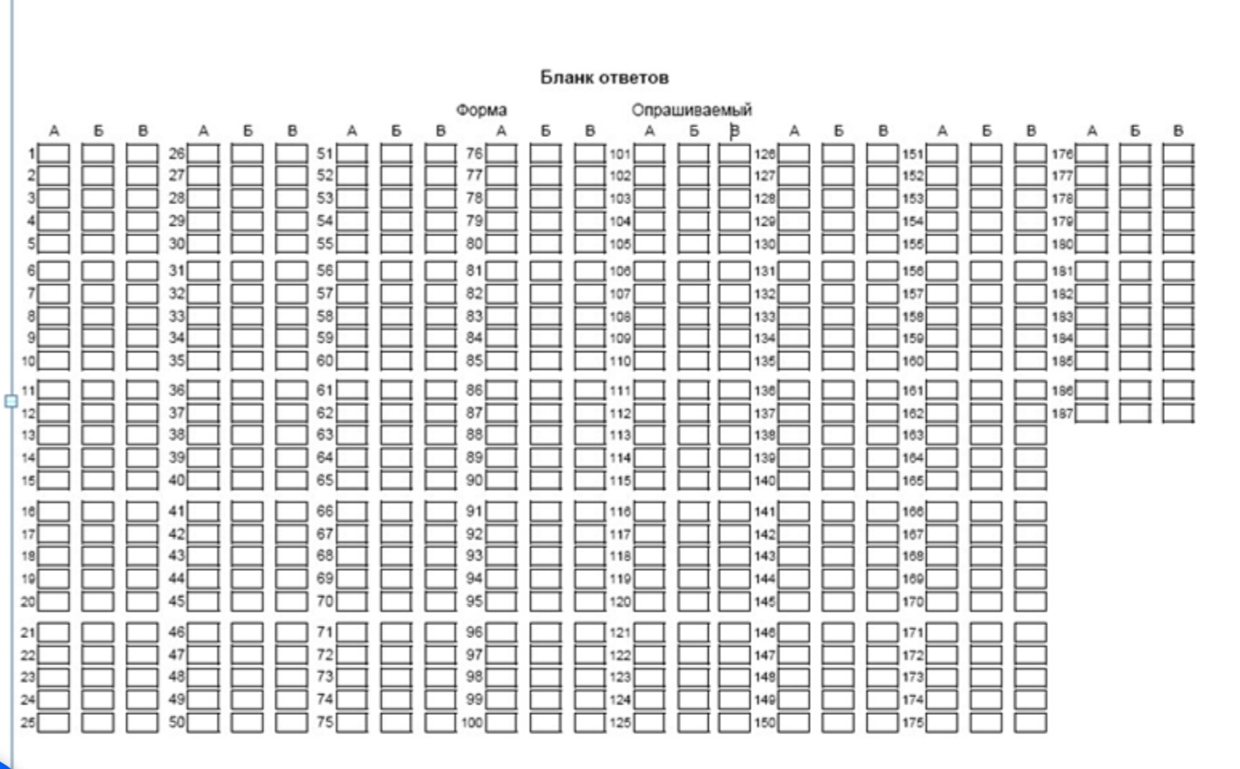

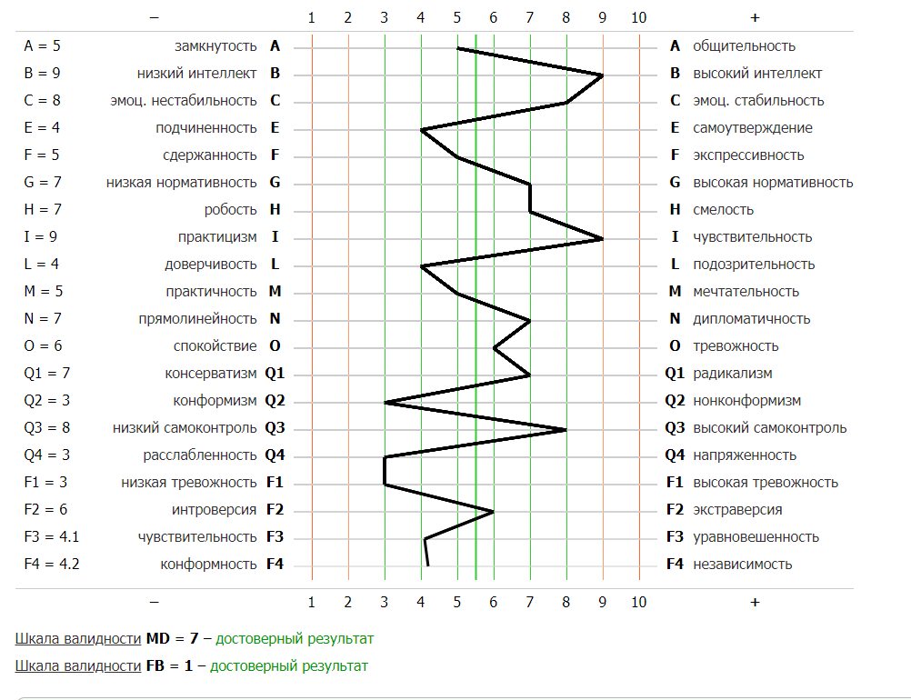
FЭ = 7A + 4F + 5H – 3Q2=-35+20+35-9=81,
FТ= -4C + 3L + 3O + 5Q4=-32+12+18+15=77 ,

Интерпретация первичных факторов
• Фактор A («замкнутость – общительность») = 5 (A−)
Для низкого значения (A−) характерно: скрытность, обособленность, отчужденность, недоверчивость, необщительность, замкнутость, критичность, склонность к объективности, ригидности, к излишней строгости в оценке людей. Трудности в установлении межличностных, непосредственных контактов Эмоционально «вялая», «сухая» личность имеет склонность к осторожности при выражении чувств, она мало экспрессивна. Наиболее яркой особенностью аффектотимии является добродушие, веселость, интерес к людям, эмоциональная восприимчивость.
•Фактор B (интеллект) = 9 (B+)
Для высокого значения (B+) характерно: развитое абстрактное мышление, оперативность, сообразительность, быстрая обучаемость. Достаточно высокий уровень общей культуры, особенно вербальной.
• Фактор C («эмоциональная нестабильность – эмоциональная стабильность») = 8 (C+)
(C+) характерно: эмоциональная устойчивость, выдержанность; человек эмоционально зрелый, спокойный, устойчив в интересах, работоспособный, может быть ригидным, ориентирован на реальность. Люди с высокой оценкой по фактору C+ чаще являются лидерами. С другой стороны, у руководящего состава диапазон показателей по фактору С
• Фактор E («подчиненность – доминантность») = 4 (E−)
Для низкого значения (E−) характерно: мягкость, уступчивость, тактичность, кроткость, любезность, зависимость, безропотность, услужливость, почтительность, застенчивость, готовность брать вину на себя, скромность, экспрессивность, склонность легко выходить из равновесия.
• Фактор F («сдержанность – экспрессивность») = 5 (F−)
Для низкого значения (F−) характерно: благоразумие, осторожность, рассудительность в выборе партнера по общению. Склонность к озабоченности, беспокойству о будущем, пессимистичность в восприятии действительности, сдержанность в проявлении эмоций.
• Фактор G («низкая нормативность поведения – высокая нормативность поведения») = 7 (G+)
Для высокого значения (G+) характерно: добросовестность, ответственность, стабильность, уравновешенность, настойчивость, склонность к морализированию, разумность, совестливость. Развитое чувство долга и ответственности, осознанное соблюдение общепринятых моральных правил и норм, настойчивость в достижении цели, деловая направленность. Высокие оценки часто могут характеризовать не только выраженные волевые черты личности, но и склонность к сотрудничеству и конформизму.
• Фактор H («робость – смелость») = 7 (H+)
Для высокого значения (H+) характерно: смелость, предприимчивость, активность; человек имеет эмоциональные интересы, готовность к риску и сотрудничеству с незнакомыми людьми в незнакомых обстоятельствах, способность принимать самостоятельные, неординарные решения, склонность к авантюризму и проявлению лидерских качеств.
• Фактор I («жесткость – чувствительность») = 9 (I+)
Для высокого значения (I+) характерно: чувствительность, впечатлительность, богатство эмоциональных переживаний, склонность к романтизму, художественное восприятие мира, развитые эстетические интересы, артистичность, женственность, склонность к эмпатии, сочувствию, сопереживанию и пониманию других людей, утонченная эмоциональность.
• Фактор L («доверчивость – подозрительность») = 4 (L−)
Для низкого значения (L−) характерно: открытость, уживчивость, терпимость, покладистость; свобода от зависти, уступчивость. Может быть чувство собственной незначительности. Полюс L– характеризует личность добродушную, открытую и, возможно, без амбиций и стремления к победе.
• Фактор M («практичность – мечтательность») = 5 (M−)
Для низкого значения (M−) характерно: высокая скорость решения практических задач, прозаичность, ориентация на внешнюю реальность, развитое конкретное воображение, практичность, реалистичность.
• Фактор N («прямолинейность – дипломатичность») = 7 (N+)
Для высокого значения (N+) характерно: изысканность, умение вести себя в обществе, в общении дипломатичность, эмоциональная выдержанность, проницательность, осторожность, хитрость, эстетическая изощренность, иногда ненадежность, умение находить выход из сложных ситуаций, расчетливость. Высокие оценки по этому фактору характеризуют дипломатов в противоположность «естественному и прямолинейному» человеку с наивной эмоциональной искренностью, прямотой и непринужденностью. Кеттелл охарактеризовал людей с высокими оценками по фактору N так: «Они могут быть либо Сократом, либо ловким мальчишкой, а люди с низким полюсом отличаются экспрессивностью, теплотой и добротой».
• Фактор O («спокойствие – тревожность») = 6 (O+)
Для высокого значения (O+) характерно: беспокойство, озабоченность, ранимость, ипохондричность, подверженность настроению, страх, неуверенность в себе, склонность к предчувствиям, самобичеванию, к депрессиям, чувствительность к одобрению окружающих, чувство вины и недовольство собой. По роду занятий высокую оценку по этому фактору имеют религиозные лица, художники, артисты, литераторы. Высокие оценки во многом определяют успешное лидерство в сложных ситуациях и стремление личности к самоактуализации. В то же время эти оценки свойственны невротикам, алкоголикам и людям с некоторыми видами психопатии. Следует учитывать, что высокие оценки по этому фактору могут иметь ситуативное происхождение.
• Фактор Q1 («консерватизм – радикализм») = 7 (Q1+)
Для высокого значения (Q1+) характерно: свободомыслие, экспериментаторство, наличие интеллектуальных интересов, развитое аналитическое мышление, восприимчивость к переменам, к новым идеям, недоверие к авторитетам, отказ принимать что-либо на веру, направленность на аналитическую, теоретическую деятельность. Высокие оценки по этому фактору наблюдаются у руководителей, администраторов, ученых, преподавателей университетов и особенно – у исследователей и теоретиков.
• Фактор Q2 («конформизм – нонконформизм») = 3 (Q2−)
Для низкого значения (Q2−) характерно: зависимость от мнения и требований группы, социабельность, следование за общественным мнением, стремление работать и принимать решения вместе с другими людьми, низкая самостоятельность, ориентация на социальное одобрение. Низкие оценки по этому фактору имеют личности общительные, для которых много значит одобрение общества, это светские люди.
• Фактор Q3 («низкий самоконтроль – высокий самоконтроль») = 8 (Q3+)
Для высокого значения (Q3+) характерно: целенаправленность, сильная воля, умение контролировать свои эмоции и поведение. Личность с высокими оценками по этому фактору имеет социально одобряемые характеристики: самоконтроль, настойчивость, сознательность, склонность к соблюдению этикета. Люди с высокими оценками по этому фактору склонны к организаторской деятельности и добиваются успеха в тех профессиях, где требуются объективность, решительность, уравновешенность.
• Фактор Q4 («расслабленность – напряженность») = 3 (Q4−)
Для низкого значения (Q4−) характерно: расслабленность, вялость, апатичность, спокойствие, низкая мотивация, излишняя удовлетворенность, невозмутимость.
Интерпретация вторичных факторов
• Фактор F1 («низкая тревожность – высокая тревожность») = 3 (F1−)
Для низкого значения (F1−) характерно: этот человек удовлетворен тем, что есть, и может добиться того, что ему кажется важным. Однако очень низкие баллы могут означать недостаток мотивации в трудных ситуациях.
Фактор F2 («интроверсия – экстраверсия») = 6 (F2+)
Для высокого значения (F2+) характерно: социально контактен, незаторможен, успешно устанавливает и поддерживает межличностные связи. Это может быть очень благоприятным моментом в ситуациях, требующих темперамента такого типа. Эту черту следует считать всегда благоприятным прогнозом в деятельности, например в учебе.
• Фактор F3 («чувствительность – уравновешенность») = 4.1 (F3−)
Для низкого значения (F3−) характерно: тенденция испытывать затруднения в связи с проявляющейся во всем эмоциональностью. Эти люди могут относиться к типу недовольных и фрустрированных. Однако присутствует чувствительность к нюансам жизни. Вероятно, имеются артистические наклонности и мягкость. Если у такого человека возникает проблема, то на ее разрешение требуется много размышлений до начала действий.
• Фактор F4 («конформность – независимость») = 4.2 (F4−)
Для низкого значения (F4−) характерно: зависимая от группы, пассивная личность, нуждающаяся в поддержке других лиц и ориентирующая свое поведение в направлении людей, которые такую поддержку оказывают.
Вывод:
Испытуемому присущи такие черты характера, как открытость, экспрессивность, импульсивность в межличностном общении. Однако, ему трудно устанавливать социальные контакты в силу проявления застенчивости в новых, незнакомых обстоятельствах, также имеются затруднения при принятии социальных решений.
Респондент склонен к ригидности, скептицизму, имеет сдержанный характер.
Однако, он быстро воспринимает и усваивает новый учебный материал. Имеется некоторая корреляция с культурным уровнем, а также с реактивностью. Высокие баллы указывают на отсутствие снижения функций интеллекта в патологических состояниях
Он эмоционально зрел, устойчив, невозмутим. Наблюдается высокая способность к соблюдению общественных моральных норм.
У испытуемого довольно часто проявляются черты скромности, мечтательности, покорности, уступчивости, приспособленности. Не любит грубых людей и грубых профессий.
Иногда проявляется тенденция аутопунитивности, чувство вины. Также имеет тенденцию к сильному контролю своих эмоций и общего поведения. Социально внимателен и тщателен; проявляет то, что обычно называют «самоуважением», и заботу о социальной репутации. Иногда, однако, склонен к упрямству.

